TTG 2025 – DAILY NEWS
8 OTTOBRE

FIPE: LA RISTORAZIONE SPINGE L’OFFERTA TURISTICA ITALIANA, GENERANDO UN VALORE AGGIUNTO
DI 11 MILIARDI EURO
Nel 2024 i turisti italiani e stranieri hanno speso oltre 23 miliardi di euro a tavola, generando 11 miliardi di valore aggiunto per il settore in quasi 3.300 comuni italiani. Cifre che hanno portato la ristorazione a essere la seconda componente dell’offerta turistica nazionale, dopo l’alloggio, e che contribuisce in modo decisivo all’identità e all’attrattività delle destinazioni.
Sono alcuni dei numeri emersi durante il talk ‘Il potere della ristorazione nel turismo del nuovo tempo’, organizzato da FIPE (Federazione Italiana Pubblici Esercizi) a TTG Travel Experience e InOut | The Hospitality Community, le manifestazioni firmate Italian Exhibition Group in corso alla Fiera di Rimini fino a venerdì 10 ottobre.
L’indagine, basata su 3.292 comuni turistici italiani, mostra una forte concentrazione territoriale: le prime 200 destinazioni raccolgono oltre l’85% delle presenze e quasi tutto il valore aggiunto. Le prime 10 città da sole generano 3,19 miliardi di euro nella ristorazione turistica, con Roma al primo posto (1,1 miliardi) seguita da Milano (452 milioni), Venezia (371), Firenze (303) e Rimini con 170. Inoltre lo studio evidenzia che la cucina italiana è anche soft power globale, sostenuto da oltre 90.000 esercizi italiani nel mondo che rafforzano l’immagine del Paese, come ribadito dal presidente di FIPE, Lino Enrico Stoppani: «La ristorazione genera ricchezza e occupazione rappresentando un pilastro della competitività turistica italiana». Alla presentazione del rapporto curata da Antonio Preiti di Sociometrica e moderata da Simona Tedesco, con ospite il ministro del turismo Daniela Santanchè, sono intervenuti anche Daniele D’Amario (Coordinatore della Commissione Turismo della Conferenza delle Regioni), Chiara Bergadano (Consorzio Langhe Experience) e lo chef stellato Moreno Cedroni.

A TTG VANNO IN SCENA LE SFIDE E LE NUOVE TENDENZE DEL TURISMO NAUTICO
Il turismo nautico - inteso come flotta e spese a terra - secondo i dati più recenti di Altagamma-Deloitte ha un valore di 16,3 miliardi di euro. E su questo si è concentrato lo studio Isnart nell’individuare come il 40% dei turisti in barca viaggi in coppia, con un’età media tra i 31 e i 50 anni e una permanenza (nel 36% dei casi) superiore alle 5 notti. Inoltre, il 43% degli intervistati ha dichiarato di affidarsi a un equipaggio professionista, con preferenze (64%) per le barche a motore rispetto a quelle a vela. Infine, la specifica scelta di un porto turistico nel 34% dei casi viene veicolata in base alla scoperta e visita del territorio, mentre solo il 7% mette la convenienza di prezzo al primo posto. Tendenze che sono state presentante nel talk ‘La nuova era del Turismo Nautico’ andato in scena a TTG Travel Experience e InOut | The Hospitality Community, le manifestazioni firmate Italian Exhibition Group in corso alla Fiera di Rimini. Tra i relatori era presente Daniela Santanchè, ministro del turismo, insieme a Daniele D’Amario (coordinatore delle Commissioni Politiche Turismo Regioni Italiane), Giovanni Acampora (presidente Assonautica), Luciano Serra (presidente ASSONAT) e Andrea Babbi (presidente AS.TU.NA). Tra i temi emersi, AS.TU.NA ha ribadito i numeri positivi del turismo nautico post Covid mentre il ministro Santanchè ha sottolineato l’impegno nei prossimi due anni di Governo a seguire con grande attenzione la tematica porti, come infrastruttura fondamentale per far crescere il settore.

ABOUT TTG TRAVEL EXPERIENCE – INOUT | The Hospitality Community
Evento: fiera internazionale; organizzatore: Italian Exhibition Group SpA; frequenza: annuale; edizione: 62ª; accesso: riservato esclusivamente agli operatori professionali; website: www.ttgexpo.it - #ttgexpo
PRESS CONTACT IEG, TTG TRAVEL EXPERIENCE
Elisabetta Vitali, head of corporate communication & media relation; Marco Forcellini, Pier Francesco Bellini, press office manager
media@iegexpo.it
MEDIA AGENCY TTG TRAVEL EXPERIENCE
Martina Vacca: martina@mindthepop.it, mob. +39 339 748 5994; Fabrizio Raimondi: fabrizio@mindthepop.it, mob. +39 335 389 848; Benedetto Colli: benedetto@mindthepop.it, mob. 380 371 2272; Stefano Chiossi: stefano@mindthepop.it, mob. + 39 388 739 4358.
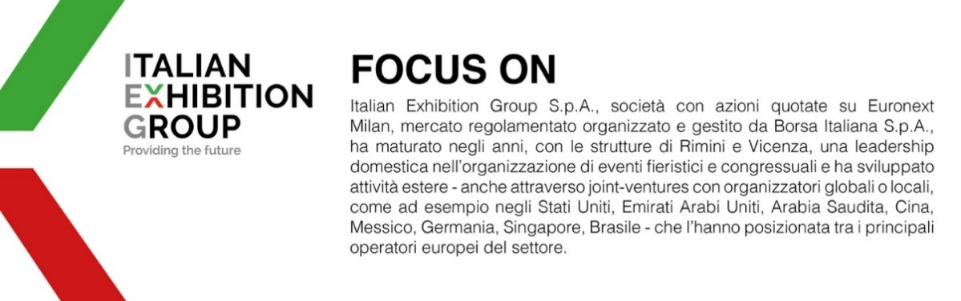
Il presente comunicato stampa contiene elementi previsionali e stime che riflettono le attuali opinioni del management (“forward- looking statements”) specie per quanto riguarda performance gestionali future, realizzazione di investimenti, andamento dei flussi di cassa ed evoluzione della struttura finanziaria. I forward-looking statements hanno per loro natura una componente di rischio ed incertezza perché dipendono dal verificarsi di eventi futuri. I risultati effettivi potranno differire anche in misura significativa rispetto a quelli annunciati, in relazione a una pluralità di fattori tra cui, a solo titolo esemplificativo: andamento del mercato della ristorazione fuori casa e dei flussi turistici in Italia, andamento del mercato orafo - gioielliero, andamento del mercato della green economy; evoluzione del prezzo delle materie prime; condizioni macroeconomiche generali; fattori geopolitici ed evoluzioni del quadro normativo. Le informazioni contenute nel presente comunicato, inoltre, non pretendono di essere complete, né sono state verificate da terze parti indipendenti. Le proiezioni, le stime e gli obiettivi qui presentati si basano sulle informazioni a disposizione della Società alla data del presente comunicato.

